Archivní číslo vzorku | 6179
Odběrové číslo vzorku | P1
Pořadové číslo karty vzorku v databázi | 163
Místo | Dešné u Jemnice
Objekt | Socha Nejsvětější Trojice (mušlový vápenec)
Místo odběru popis | vzorek popis  Vz. P1 (6179) fragment modré barvy z lemu šatů při levé ruce sochy Boha Otce  Vz. P2 (6180) fragment žluté barvy z lemu – límce šatů na pravé straně sochy
Místo odběru foto
Typ díla | Socha
Typ podložky (v případě vzorků povrchových úprav / barevných vrstev) | Kámen
Datace objektu
Zpracovatel analýzy | Kolinkeová Blanka
Datum zpracování zprávy k analýze | 20.12.2010
Číslo příslušné zprávy v databázi zpráv | 2010_1

Výsledky analýzy
Vzorek P1 (6179)
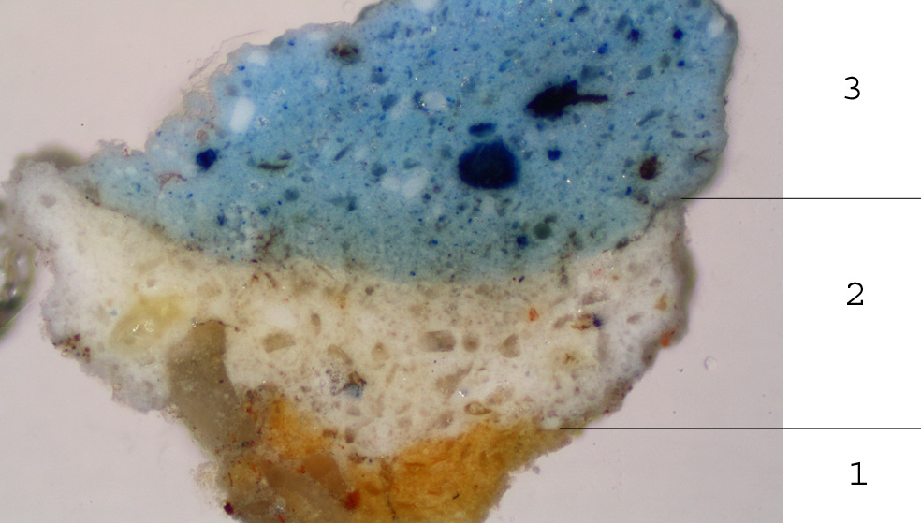
Obr. č. 1: Bílé dopadající světlo, fotografováno při zvětšení mikroskopu 100x.

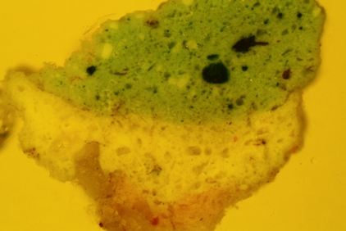
Obr. č. 2: Po excitaci modrým světlem, fotografováno při zvětšení mikroskopu 100x.

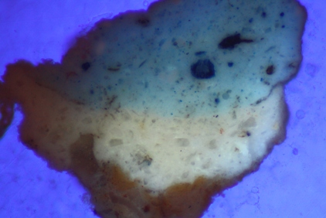
Obr. č. 3: Po excitaci UV světlem, fotografováno při zvětšení mikroskopu 100x.

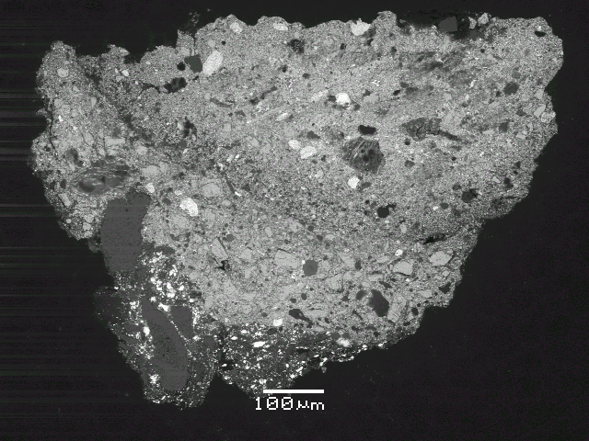
Obr. č. 4: Fotografie z elektronového mikroskopu

1. vrstva | sytě okrová vrstva
 | REM-EDS: Si, Al, Pb, malé množství Fe, Ca
 | olovnatá běloba s příměsí železité hlinky; na spodním okraji zbytky vápencového podkladu
2. vrstva | bílá vrstva
 | REM-EDS: Ba, Pb, S
 | směs olovnaté a barytové běloby s jemným křemenem jako plnivem
3. vrstva | modrá vrstva
 | REM-EDS: Ba, Pb, malé množství Fe
 | směs olovnaté a barytové běloby s příměsí pruské modři v blíže neurčeném organickém pojivu

Stanovení obsahu vodorozpustných solí (chloridů, dusičnanů, síranů)

K analýze byly dodány dva vzorky:
vz. č. 1 – ložná spárová malta mezi sochou a hlavicí na které je socha umístěna
vz. č. 2 – výplňová malta okolo čepu v místě silné degradace materiálu

Výsledky analýzy:

U vzorků jsou uvedeny koncentrace v hm.% a mmol/kg. Klasifikace obsahu vodorozpustných solí byla provedena podle rakouské normy Önorm 3355-1.

Hodnocení stupně zasolení dle rakouské normy Önorm 3355-1 | Chloridy  (%hm.) | Sírany  (%hm.) | Dusičnany  (%hm.)
Nejsou nutná žádná opatření | < 0,03 | < 0,10 | < 0,05
Je nutné zvážit dílčí opatření | 0,03 – 0,10 | 0,10 – 0,25 | 0,05 – 0,15
Opatření jsou nezbytná | > 0,10 | > 0,25 | > 0,15

Vzorek | Chloridy (Cl⁻) |  | Sírany (SO₄²⁻) |  | Dusičnany (NO₃⁻)
 | c (hm. %) | c (mmol/kg) | c (hm. %) | c (mmol/kg) | c (hm. %) | c (mmol/kg)
vz. č. 1 | 0,0025 | 0,7001 | 0 | < 0,01 | 0 | < 0,01
vz. č. 2 | 0,0036 | 1,0099 | 0 | < 0,01 | 0 | < 0,01

Souhrn výsledků stanovení obsahu vodorozpustných solí:
U obou vzorků byla zjištěna nulová nebo téměř nulová koncentrace vodorozpustných solí.
Na základě výsledků není nutno provádět žádná další ochranná opatření pro snížení obsahu vodorozpustných solí v objektu.

Fotodokumentace analýzy

